1. Beadandó feladat dokumentáció

Készítette:

Kiss Dániel - NW6M6Y

E-mail: nw6m6y@inf.elte.hu
13. Bekerítés
Készítsünk programot, amellyel a következő két személyes játékot játszhatjuk.
Adott egy 𝑛 × 𝑛 mezőből álló tábla, amelyre a játékosok 2 × 1-es méretű
téglalapokat helyezhetnek el (vízszintesen, vagy függőlegesen).
A játékosok felváltva léphetnek. A játék célja, hogy a téglalapokkal elhatároljuk a
tábla egy részét (teljesen körbevéve téglalapokkal), amelyben így minden mező a
játékosé lesz (beleértve az ellenfél által korábban elfoglalt mezőket is). A
program külön jelölje meg a lehelyezett téglalapokat, illetve az elfoglalt
területeket, és játék közben folyamatosan jelenítse meg az elfoglalt terület
méretét játékosonként. A játék akkor ér véget, ha már további lépés nem
végezhető a pályán. A program biztosítson lehetőséget új játék kezdésére a pályaméret megadásával (6 × 6, 8 × 8, 10 × 10), valamint játék mentésére és betöltésére. Ismerje fel, ha vége a játéknak, és jelenítse meg, melyik játékos győzött. Tipp: a bekerítés ellenőrzéséhez használható például az elárasztásos kitöltés (flood fill) algoritmusa.

Felhasználó eset diagram:

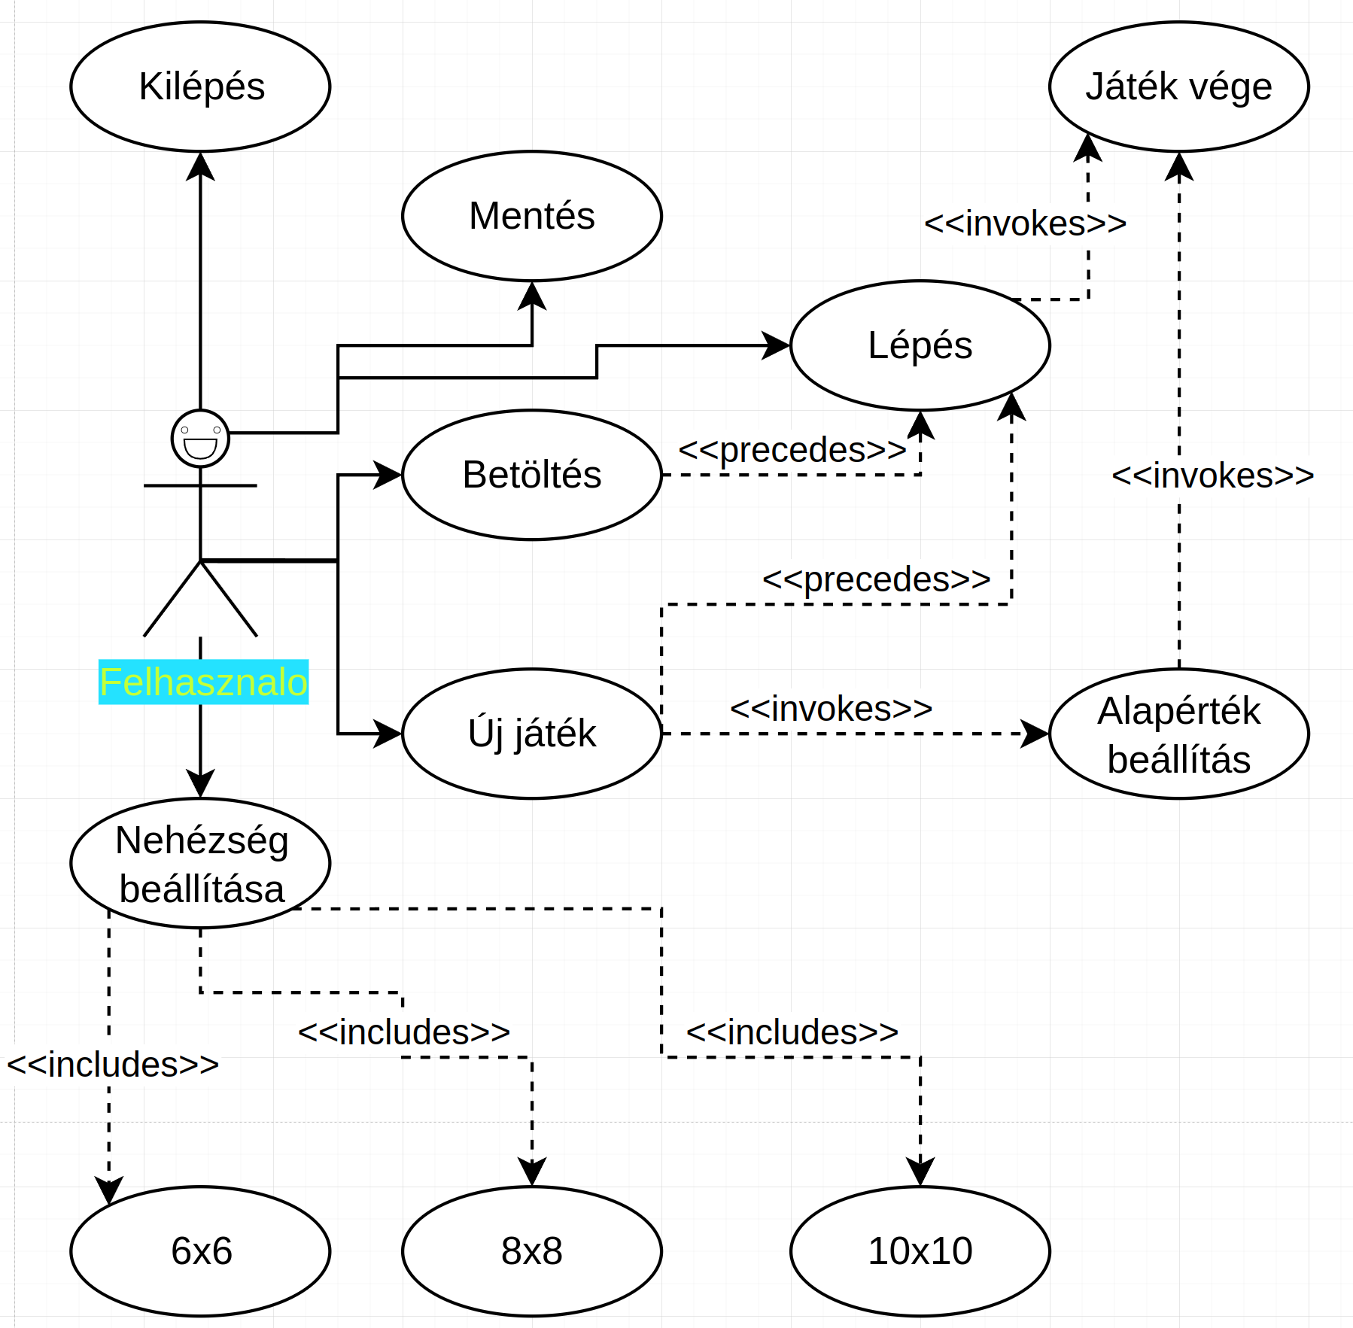

Tervezés:
- A programot MVVM architektúrában valósítjuk meg, ennek megfelelően View, Model, ViewModel és Persistence névtereket valósítunk meg az alkalmazáson belül. A program környezetét az alkalmazás osztály (App) végzi, amely példányosítja a modellt, a nézetmodell és a nézetet, biztosítja a kommunikációt, valamint felügyeli az adatkezelést. A program csomagszerkezete a 2. ábrán látható.
- A Game osztály egy játéktáblát biztosít, a Player osztály pedig a játék számára elengedhetetlen játékosok adattagjait fogja biztosítani. A GameModel osztály tárolja az összes játékmechanikát (pl.: Step, EndGame, Winner, DetectAndFillRectangle).
- A GameModel-be, vagyis a modellbe vannak EventHandlerek, amik a tábla elkészültét, változását, illetve a pontváltozást és a játék végét jelzik.
- A program az adatokat txt fájlba tárolja, majd ezeket használja fel a játék betöltése és a játék mentése során.
- A fájl első sora tartalmazza a pálya nagyságát (legyen n) a következő n sor tartalmazza a pályát, majd a következő két sor a játékosok adatait (pont, név, szín).
- A játék során különböző hibák le vannak kezelve, például ha nem helyes lenne a játékosok adatai, vagy ha nem megfelelő fájlt olvasunk be.
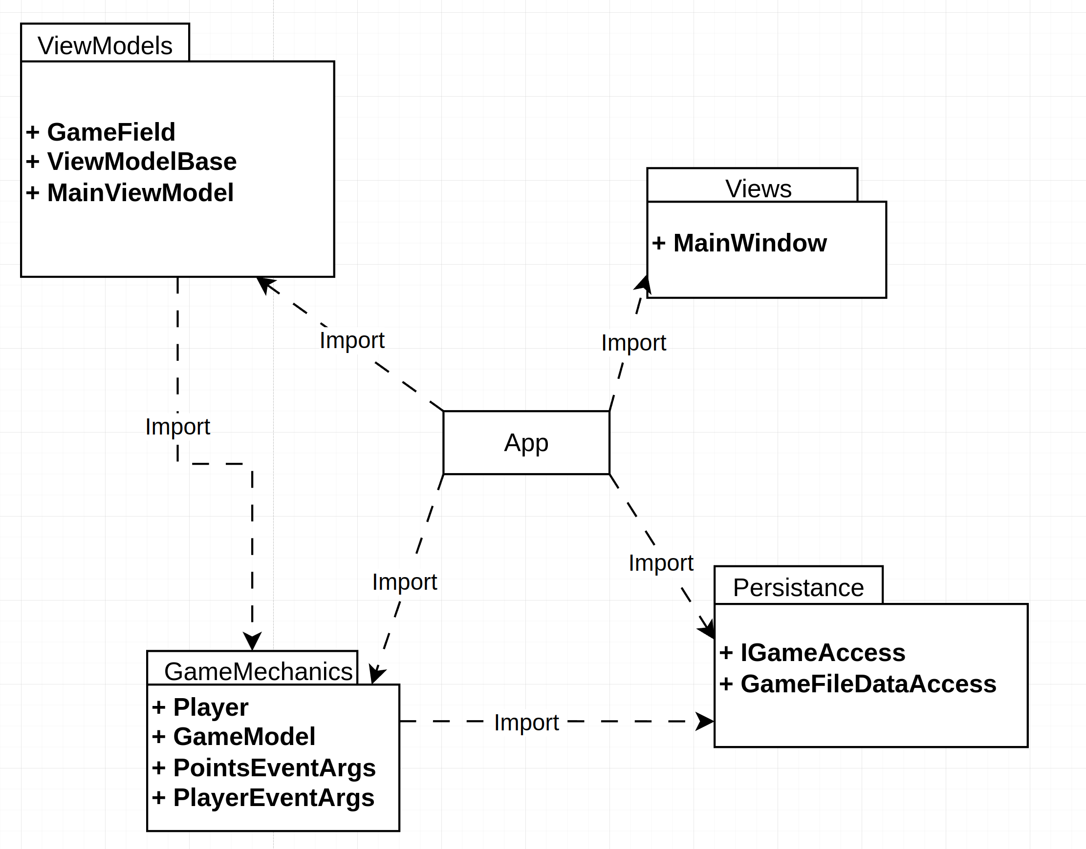

Csomagdiagram

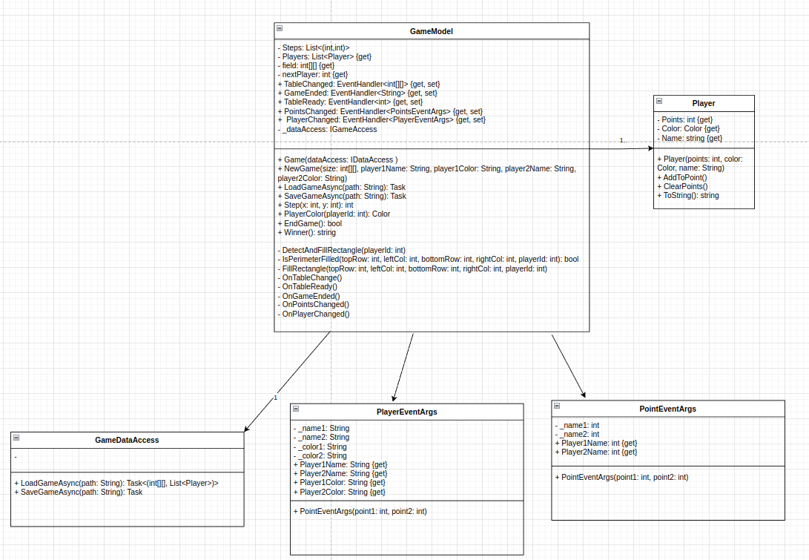
A GameMechanics Model és Persistance osztálydiagrammjai
- Nézetmodell:
  - A nézetmodell megvalósításához felhasználunk egy általános utasítás (DelegateCommand), valamint egy ős változásjelző (ViewModelBase) osztályt. Ezeket nem tettem bele az osztálydiagramba, mivel ezek meg voltak adva.
  - A játéktáblát dinamikusan létrehozott gombok reprezentálják, melyek a GameBoard containerben helyezkednek el. Dialógusablakok ugarnak fel hiba esetén. A gombok a játékosok színe szerint változnak, a szabályok szerint. A gombok színei dinamukusan változnak, mely a Window .xaml fájlban vannak megadva, mint triggerek.
  - A nézetmodell a load és save funkcióit átirányítja az appnak egy event segítségével.
- Nézet:
  - A nézetben a ViewModell és a Window példányok megtalálhatók, ezeket a Window Datacontext adattagjával kötjük össze.
  - A load és savegame itt van megvalósítva egy csak txt fájlokat elfogadó ablak megnyílásával.

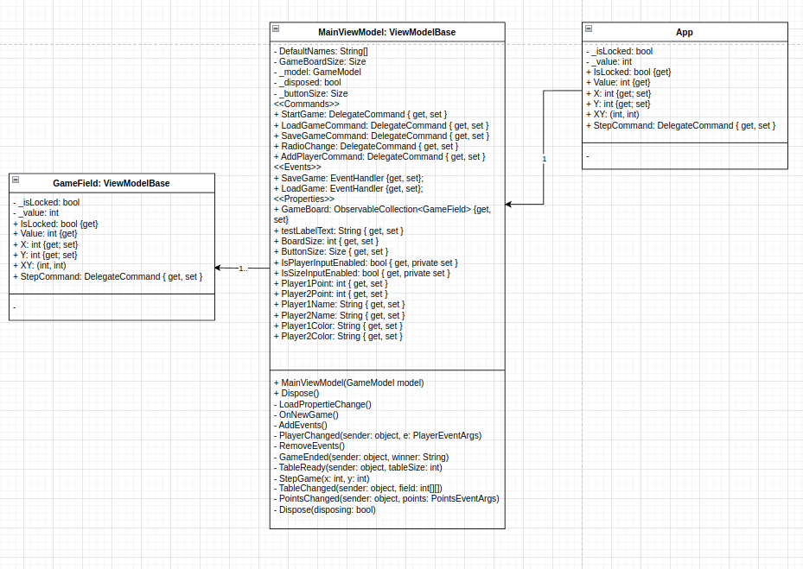

Az app és a MainViewModell illteve a GameField osztálydiagrammjai

Tesztelés:
- A Game osztály funkcióit teszteltem többféleképpen is.
  - Az összes metódus helyes működése tesztelve.
  - Az olyan metódusok, melyek hibára futhatnak tesztelve lettek.
- A tesztesetek:
  - InitGameMechanicsTest
  - LoadTest
  - SaveGameTest
  - ClearTest
  - StepTest
  - EndGameTest
  - WinnerTest
  - LoadTest_IOException
  - Step_OutOfBounds_ThrowsIndexOutOfRangeException

